CONTROL DE MODIFICACIONES

REV. NO. | FECHA | PUESTO DE  QUIEN SOLICITÓ | MOTIVO

CONTROL DE REVISIONES Y AUTORIZACIONES

RESPONSABLE | PUESTO | FIRMA
ELABORÓ: Paola Edith Arriaga Camarena | Auxiliar Administrativo | P.A.
REVISÓ:
AUTORIZÓ:

- OBJETIVO: Llevar un control de las productividades del área de Replanishment para un adecuado seguimiento de su productividad.

- ALCANCE Toda el área de Replanishment

- DEFINICIONES: uso de SCM, transacción de ,

- DESARROLLO

Abriremos el archivo de productividades de Replanishment, del mes en curso.

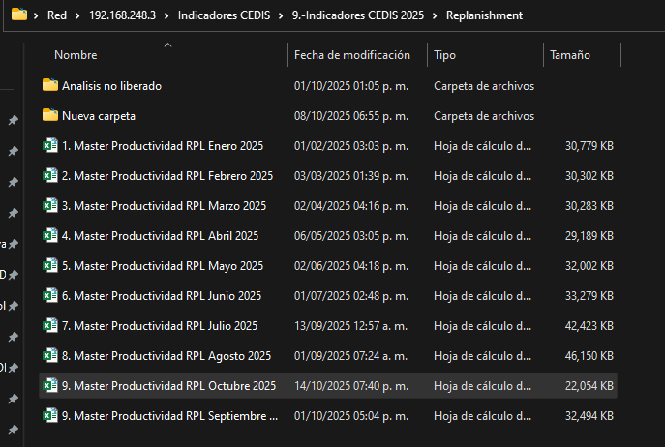

En la pestaña de catalogo se pegará la información que solo pida del catálogo.

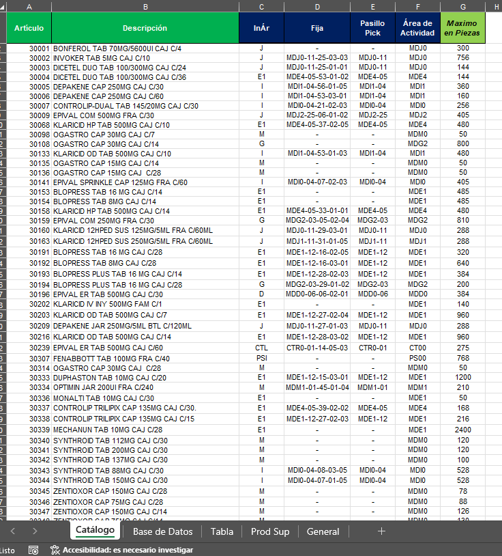

Para la información que necesitamos para la pestaña Base de datos, la vamos a sacar de SCM. Nos iremos a , , en tareas de almacen solo dejaremos el check de confirmadas con las clases de proceso 3010, 1030 y 1017, junto con la fecha del día de ayer a partir de las 06:00am hasta el día de mañana con un horario de las 06:00 am. Se corre la transacción con F8.

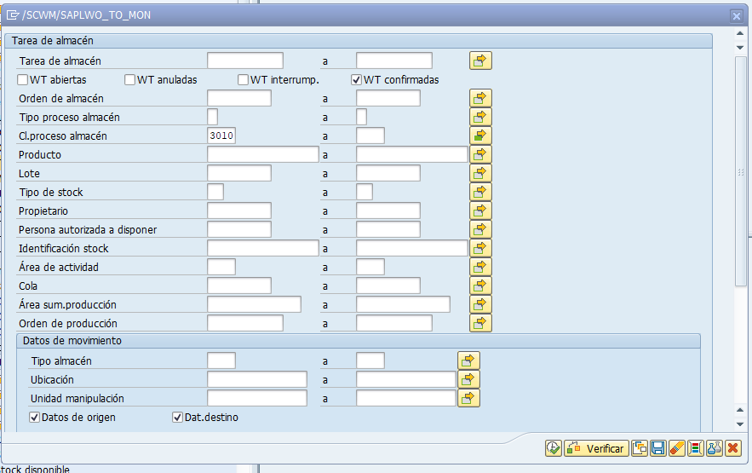

En la información que nos arroja, le meteremos el layout . Se exporta a una hoja de cálculo, y pegamos la información en la pestaña de Base de Datos.

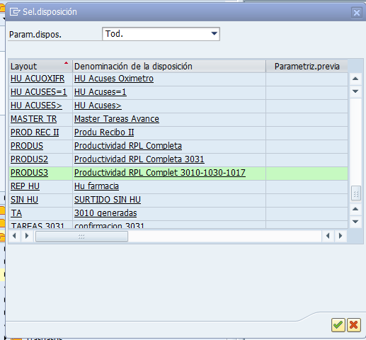
Nos regresamos a la pantalla de SAP Y en las tareas le cambiaremos la clase de proceso a 3031, corremos la transacción con F8.

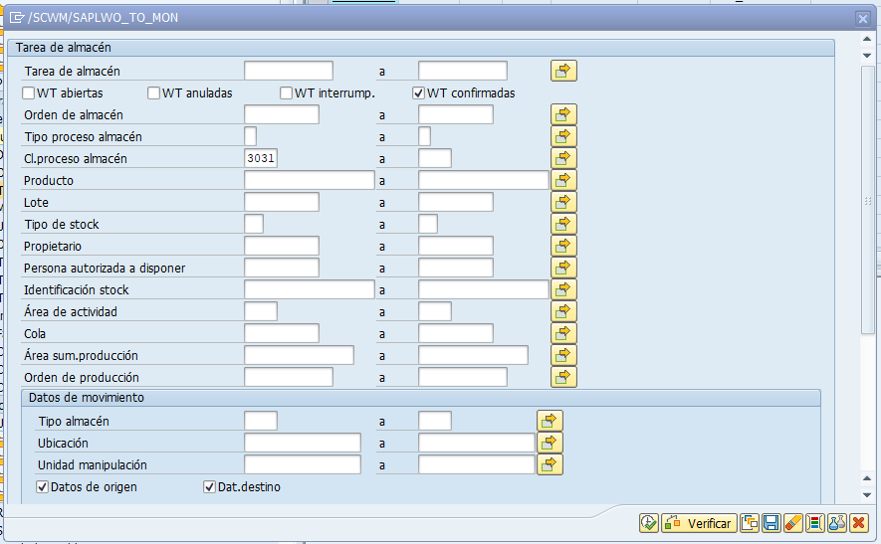

Le metemos el layout para después exportarlo a una hoja de cálculo. La información la pegaremos seguida de la anterior en la pestaña de Base de Datos.
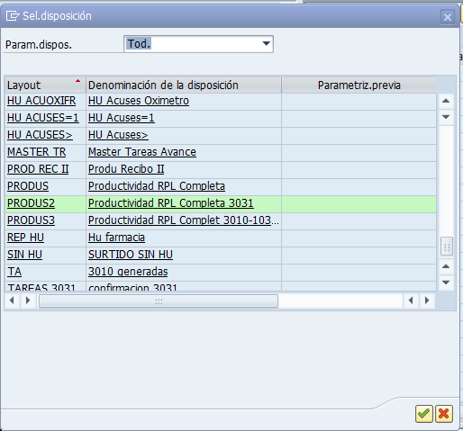

Se tiene que corre las fórmulas de color amarillo y actualizar la tabla dinámica.

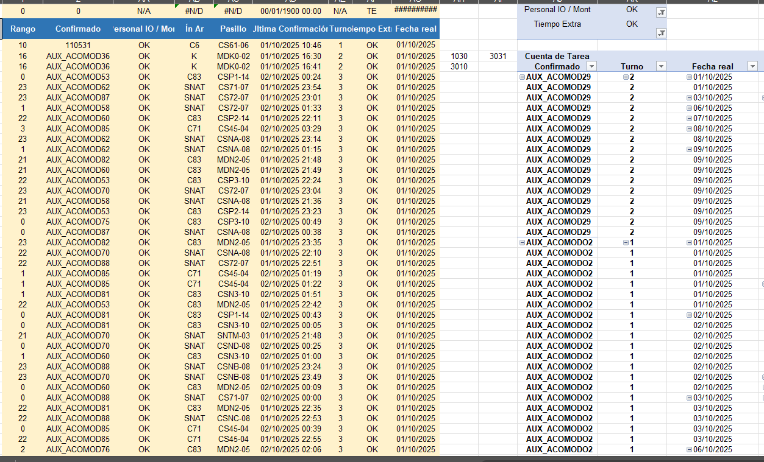

Jalamos a la par las formulas

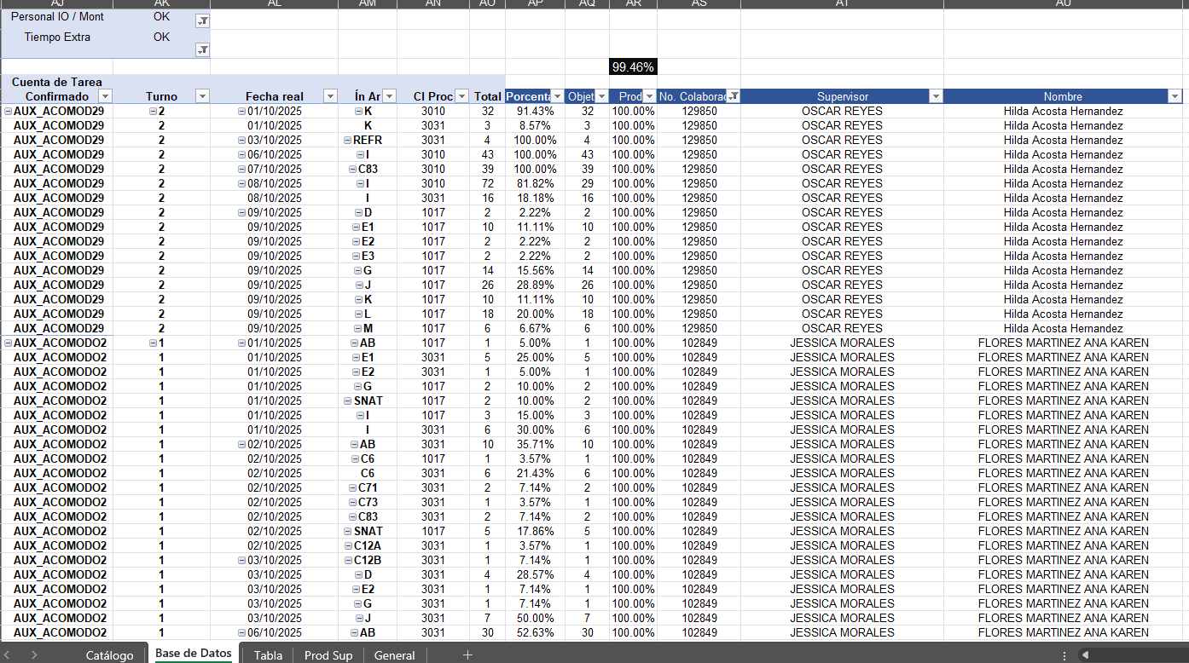

En la pestaña Tabla, jalaremos hacia abajo las fórmulas de horas de trabajo y semana a la par de la tabla dinámica.

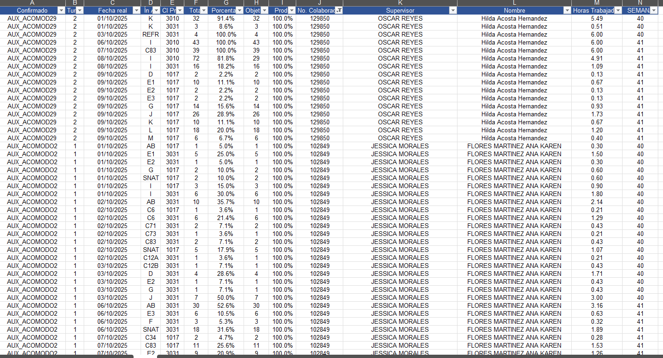

En la pestaña Prod Sup actualizar la tabla dinámica.

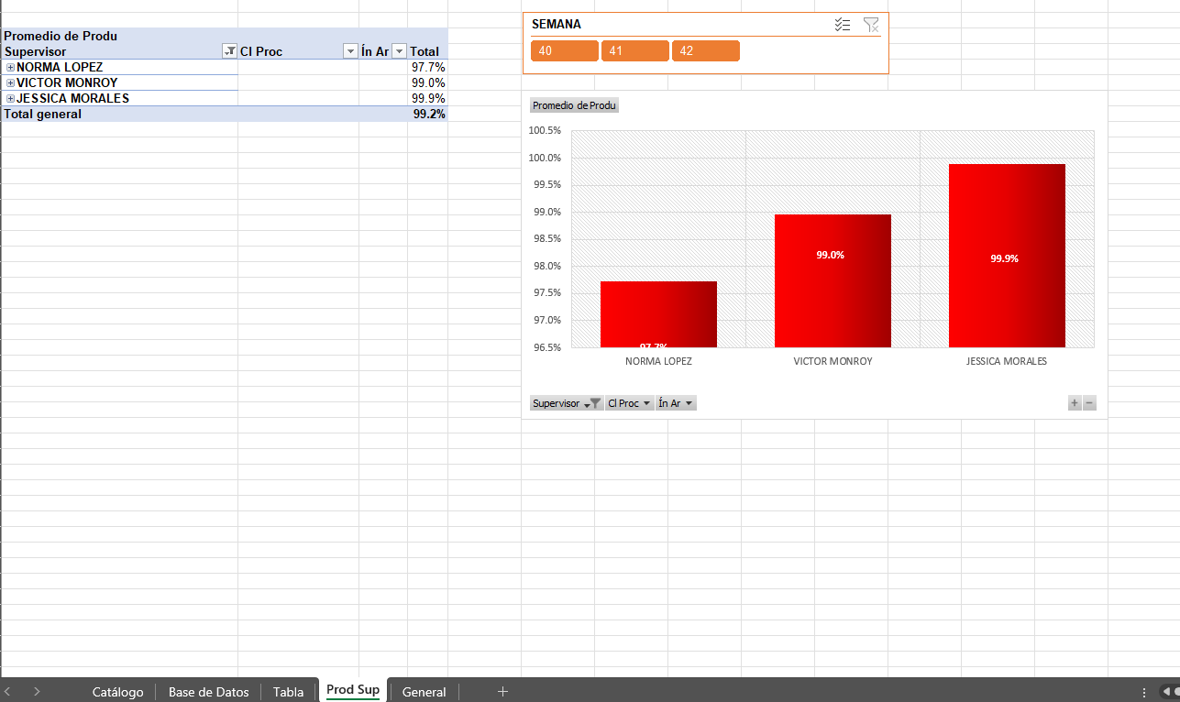

Y por último actualizar la tabla dinámica de la pestaña General.

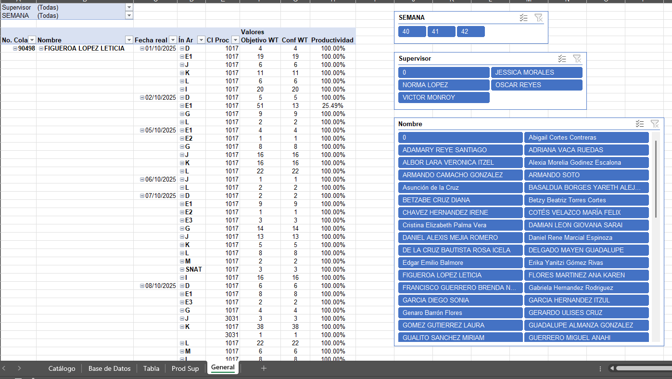

- DIAGRAMA DE FLUJO.

Proceso de productividades Replanish.

Abriremos el archivo de productividades de Replanishment, del mes en curso

En la pestaña de catalogo se pegará la información que solo pida del catálogo.

Para la información que necesitamos para la pestaña Base de datos, la vamos a sacar de SCM. Nos iremos a , , en tareas de almacen solo dejaremos el check de confirmadas con las clases de proceso 3010, 1030 y 1017, junto con la fecha del día de ayer a partir de las 06:00am hasta el día de mañana con un horario de las 06:00 am. Se corre la transacción con F8.

En la información que nos arroja, le meteremos el layout . Se exporta a una hoja de cálculo, y pegamos la información en la pestaña de Base de Datos.

Nos regresamos a la pantalla de SAP Y en las tareas le cambiaremos la clase de proceso a 3031, corremos la transacción con F8.

Le metemos el layout para después exportarlo a una hoja de cálculo. La información la pegaremos seguida de la anterior en la pestaña de Base de Datos.

e tiene que corre las fórmulas de color amarillo y actualizar la tabla dinámica.

Jalamos a la par las formulas

En la pestaña Tabla, jalaremos hacia abajo las fórmulas de horas de trabajo y semana a la par de la tabla dinámica.

En la pestaña Prod Sup actualizar la tabla dinámica.

Y por último actualizar la tabla dinámica de la pestaña General.

